**Почему дети рисуют черным цветом**

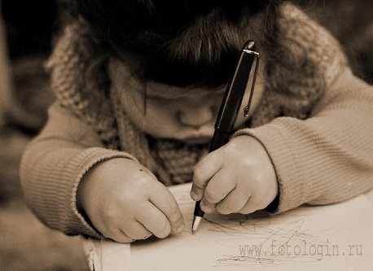

1. Самая распространенная причина "черноты" в рисунках: черный цвет - это самый контрастный цвет из всех. Малыши до 3-4 лет выбирают цвет по контрастности с поверхностью на которой рисуют. Главное, чтобы ему было видно, что он рисует. Так что не волнуйтесь. Сейчас он еще не воспринимает рисование, как отражение мира в разных цветах, пока рисование для него - это просто отражение его фантазий в графике, не важно какого цвета: трава может быть синей, небо зеленым, а снеговик черным. Для ребенка важнее идея рисунка, а не ее цветовое воплощение. Также малышу интересны эксперименты с цветом сами по себе, то есть выбор определяет лишь исследовательский интерес. Нередко в рисунках присутствует игровой момент: "Закрашу черным, чтобы никто не нашел, что я там спрятал".

     2. Ребенок приближается или уже входит в период кризиса 3-х лет. Характерным признаком кризиса является негативизм и отрицание. Возможно, что мальчик, таким образом, пытается выразить свой протест: "Возьму тот цвет, который нравится маме меньше всего",- или, - "Нарисую это таким цветом, как мне хочется, а не как оно есть на самом деле".

    3. Дети очень чувствительны к своему состоянию, к атмосферным явлениям. Может быть, что непогода, грязь на улице таким образом нашли выражение в рисунках малыша. Также бывают случаи, что ребенок, обычно предпочитающий яркие и светлые тона в рисунках, вдруг переходит в темную и "грязную" палитру перед началом заболевания, уже ощущая недомогание, признаки которого совершенно невидны окружающим и не осознаются им самим.

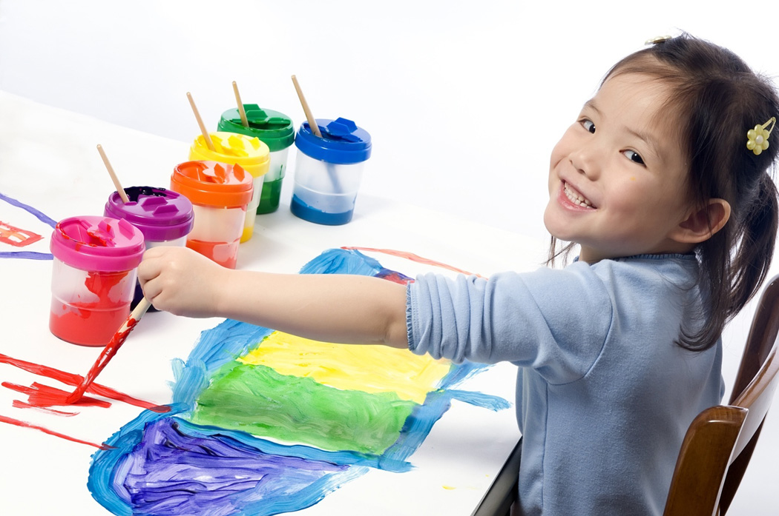

По поводу использования черного цвета в рисунках существует огромное количество информации. Однако самое главное, что необходимо знать, пытаясь трактовать смысл изображенного, это то, что НЕТ хороших или плохих цветов. Важно учитывать не только цвет, но всю цветовую палитру, степень насыщенности цвета, что именно нарисовано, общее настроение рисунка, в каких условиях был сделан рисунок, что предшествовало его созданию, каким именно материалом выполнена работа (краски, карандаши, фломастеры и т.п.), и много чего еще. Прежде чем делать заключение о психологическом смысле рисунка, важно подробно расспросить автора, а что именно он нарисовал, почему именно так это сделал, нравится ли ему эта работа и т.п.

В отношении диагностики состояния человека по предпочитаемым цветам важно учитывать не столько единичный цвет, сколько цветовую палитру. Одна из известнейших арт-терапевтов Джоан Келлогг выделяет 4 основных палитры:

     1**. "Рептильная" палитра**- все "грязные" оттенки, темные цвета, черный. Люди предпочитающие такие цвета (не только в рисунках, но и в окружающих предметах, вещах, одежде) часто испытывают физический или психологический дискомфорт. Часто это цвета болезненного состояния. В такое состояние, кстати, может "погрузиться" вполне здоровый человек, если будет носить одежду именно таких цветов. Часто в практике детским психологам и арт-терапевтам приходится сталкиваться с детьми, как правило, мальчиками, которые буквально не «вылезают» из болезней. Мамы таких детей надевают на них одежду преимущественно "немарких" цветов. Смена гардероба нередко оказывается ключом к тому, чтобы ребенок начал чувствовать себя лучше.

  2. **Натуральная палитра,** "палитра детства". Все естественные, чистые, насыщенные, контрастные и яркие цвета. Такую палитру предпочитают здоровые люди с детства и до 30-45 лет. Идеально, когда ребенок выбирает такие цвета, так как они свидетельствуют об оптимальном психо - физиологическом состоянии. Одежда и предметы такого цвета в интерьере могут улучшить общее состояние человека, придать ему энергии.   
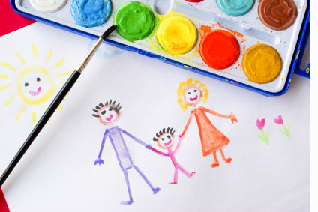

     3. **Пастельная палитра**. Полупрозрачные, бледные, спокойные оттенки цветов. Обычно их выбирают люди зрелого возраста. Предпочтение такой цветовой палитры у детей и у достаточно молодых людей может быть признаком утомления, психического или физического истощения. Одежда и предметы такого цвета в интерьере показаны для ребенка склонного к перевозбуждению, гиперактивности. А спокойного по характеру и темпераменту человека они способны ввести в состояние уныния.

     4**. Радужная палитра**- блестящие или переливающиеся как на голограмме цвета. Обычно ее выбирают люди, переживающие состояние "озарения", душевного подъема, совершившие открытие и т.п.

       Итак, если в семье, где растет малыш, все в порядке, при ребенке не происходят ссоры и размолвки, в жизни ребенка не было каких-то серьезных перемен, нет проблем со здоровьем, ребенка в быту и одежде окружают яркие или пастельные цвета, то выбор черного цвета в рисунках совершенно нормальное явление, которое не означает ничего тревожного.

Подготовила: воспитатель Субботина О. Г.